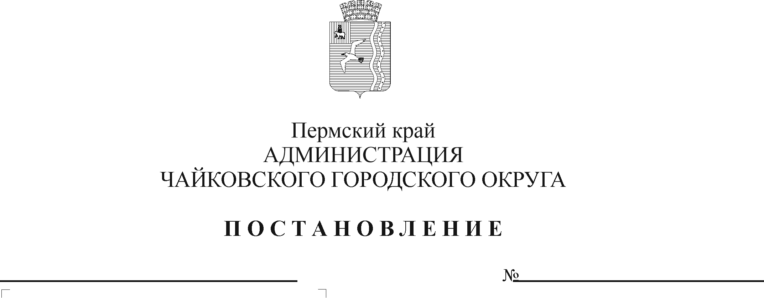
О внесении изменений в Перечень муниципальных услуг, предоставляемых органами и учреждениями администрации Чайковского городского округа, утвержденный постановлением администрации Чайковского городского округа от 23.10.2019 № 1722
Рег. номер

Дата рег.

В соответствии с Федеральным законом от 6 октября 2003 г. № 131-ФЗ «Об общих принципах организации местного самоуправления в Российской Федерации», Федерального закона от 27 июля 2010 г. № 210-ФЗ «Об организации предоставления государственных и муниципальных услуг», на основании Устава Чайковского городского округа
ПОСТАНОВЛЯЮ:
- Внести в Перечень муниципальных услуг, предоставляемых органами и учреждениями администрации Чайковского городского округа, утвержденный постановлением администрации Чайковского городского округа от 23 октября 2019 г. № 1722 (в редакции постановлений от 17.02.2020 № 147, от 30.04.2020 № 453, от 25.05.2020 № 510), следующее изменение:
раздел 8 «Муниципальные услуги в сфере дорожного хозяйства и транспорта» дополнить позицией 8.2 следующего содержания:
8.2 | Выдача разрешений на выполнение авиационных работ, парашютных прыжков, демонстрационных полетов воздушных судов, подъемов привязных аэростатов, пролетов беспилотных воздушных судов над территорией Чайковского городского округа, посадки (взлета) на расположенные в границах Чайковского городского округа площадки, сведения о которых не опубликованы в документах аэронавигационной информации | Управление ЖКХ и транспорта (Отдел транспортного обслуживания)
- Постановление опубликовать в муниципальной газете «Огни Камы» и разместить на официальном сайте администрации Чайковского городского округа.
- Постановление вступает в силу после его официального опубликования.

Глава городского округа-
глава администрации
Чайковского городского округа Ю.Г. Востриков

